Záverečné (bakalárske, diplomové, dizertačné) práce na STU – postup v procese odovzdávania prác pre vedúcich práce, školiteľov, oponentov a schvaľovateľov.
- Založenie zadania záverečnej práce (ZP) – pre bakalárske a diplomové práce zakladá vedúci práce, pre dizertačné práce je zadanie založené automaticky z témy zadanej v prihláške na štúdium.
- Schválenie zadania ZP – finálnu podobu zadania ZP musí vedúci práce/školiteľ schváliť, následne zadanie ZP schvaľuje garant študijného programu v prípade bakalárskych a diplomových prác, predseda odborovej komisie, resp. predseda programovej komisie v prípade dizertačných prác.
- Stanovenie oponentov – nastavuje vedúci práce/školiteľ. Navrhnutých oponentov schvaľuje v prípade bakalárskych a diplomových prác garant študijného programu, v prípade dizertačných prác schvaľuje oponentov predseda odborovej komisie príslušného odboru, prípadne predseda programovej komisie zriadenej pre príslušný študijný program.
- Vloženie posudkov – vedúci práce/školiteľ a všetci oponenti.
- Uzatvorenie Licenčnej zmluvy o použití posudku – len možnosť, nie povinnosť vedúceho práce/školiteľa a oponentov.

- Zadanie ZP je možné študentovi založiť z témy, na ktorú sa prihlásil a bol na nej ako riešiteľ schválený alebo priamo – pokiaľ to fakulta umožňuje - (cez Osobnú administratívu - Záverečné práce – Vedené práce – Nová ZP).

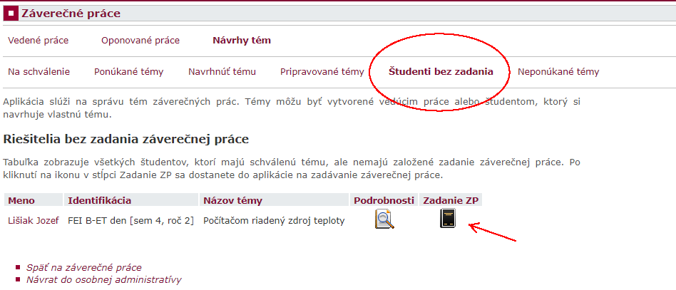

alebo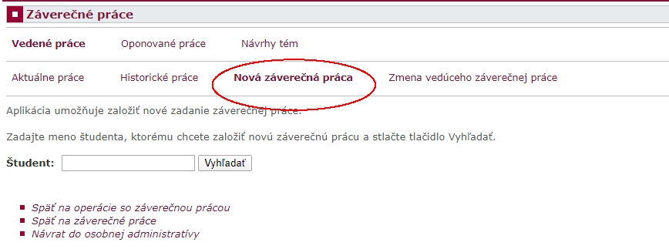

V obidvoch prípadoch je nutné doplniť údaje, ktoré v zadaní majú byť. Toto zadanie vedúci práce/poverený pracovník vytlačí a študent si ho zviaže do papierovej verzie ZP, ktorú odovzdá.
Študent prácu vypracuje, zadá do AIS Doplňujúce informácie ZP a vloží súbor so záverečnou prácou, prípadne jej prílohy. Pokiaľ prácu cez AIS elektronicky „neodovzdá“, môže vložené údaje a súbory modifikovať. Odovzdaním práce potvrdzuje, že vložené súbory sú zhodné s papierovou verziou práce a stráca možnosť tieto údaje meniť. Po odovzdaní je práca automaticky odoslaná do Centrálneho registra záverečných prác (CRZP) na kontrolu originality, z čoho bude, opäť automaticky, stiahnutý Protokol o kontrole originality, ktorý je dostupný vedúcemu práce aj oponentom.

Vedúci práce má ku všetkým svojím aktuálne vedeným prácam, aj prácam vedeným v minulosti prístup, v prípade zaradenia „svojho“ študenta do štátnicovej komisie má prístup k detailom danej štátnicovej komisie.

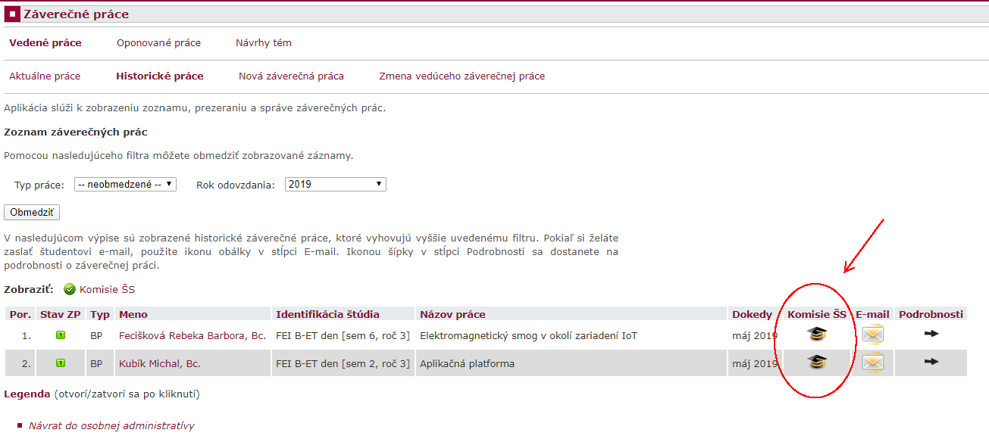

- Schvaľovanie zadania ZP sa deje dvojstupňovo - najprv vedúci práce/školiteľ a následne garant študijného programu v prípade bakalárskych a diplomových prác, predseda odborovej komisie, resp. predseda programovej komisie v prípade dizertačných prác.
Tlač zadania je možná len po schválení na obidvoch úrovniach.
Stav zadania | Možnosť editácie zadania | Možnosť tlače zadania | Možné akcie vedúceho ZP | Možné akcie garanta ŠP/predsedu OK/PK
čaká na vyjadrenie | ANO | NIE | schváliť (zmena stavu na schválené),  odmietnuť (zmena stavu na čaká na vyjadrenie) | definitívne schváliť (zmena stavu na definitívne schválené),  odmietnuť (zmena stavu na čaká na vyjadrenie)
schválené | NIE | NIE | odmietnuť (zmena stavu na čaká na vyjadrenie) | definitívne schváliť (zmena stavu na definitívne schválené),  odmietnuť (zmena stavu na čaká na vyjadrenie)
definitívne schválené | NIE | ANO | obnoviť schvaľovanie (zmena stavu na schválené) | obnoviť schvaľovanie (zmena stavu na schválené)

Schválením sa vedúcemu/školiteľovi ZP uzamkne možnosť editovať zadanie ZP a zadanie ZP sa posunie na schválenie garantovi študijného programu, resp. predsedovi odborovej/programovej komisie v prípade dizertačnej práce, o čom je tento informovaný automatickým mailom.
V prípade garanta študijného programu, resp. predsedu odborovej/programovej komisie ide o definitívne schválenie, čím sa proces schvaľovania ukončí a zadanie je možné tlačiť. Proces schvaľovania môže ktorýkoľvek schvaľovateľ obnoviť, čím sa zadanie dostane do stavu schválené. Toto je možné do chvíle, kým študent neurobí v AIS odovzdanie ZP. Zadanie v stave schválené môže ktorýkoľvek zo schvaľovateľov odmietnuť a umožniť tak editáciu zadania.
Garant študijného programu, resp. predseda odborovej/programovej komisie môže zadanie definitívne schváliť aj bez predchádzajúceho schválenia vedúceho práce.
Zmena vedúceho práce znamená zmená zmenu stavu zadania na čaká na vyjadrenie.

Vedúci práce schvaľuje zadanie cez vstup do konkrétnej záverečnej práce.
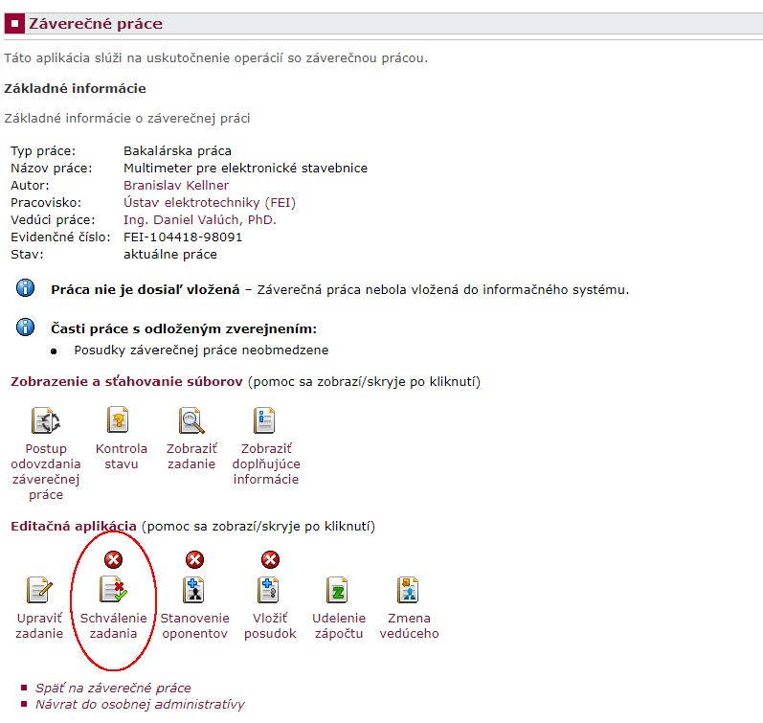

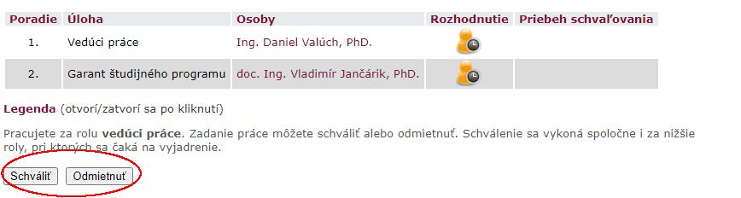

Garant študijného programu schvaľuje zadania cez Portál garanta ŠP – Záverečné práce – Zadania.
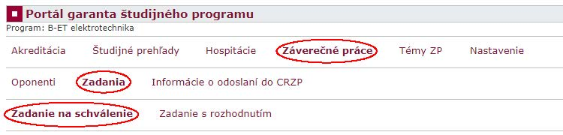

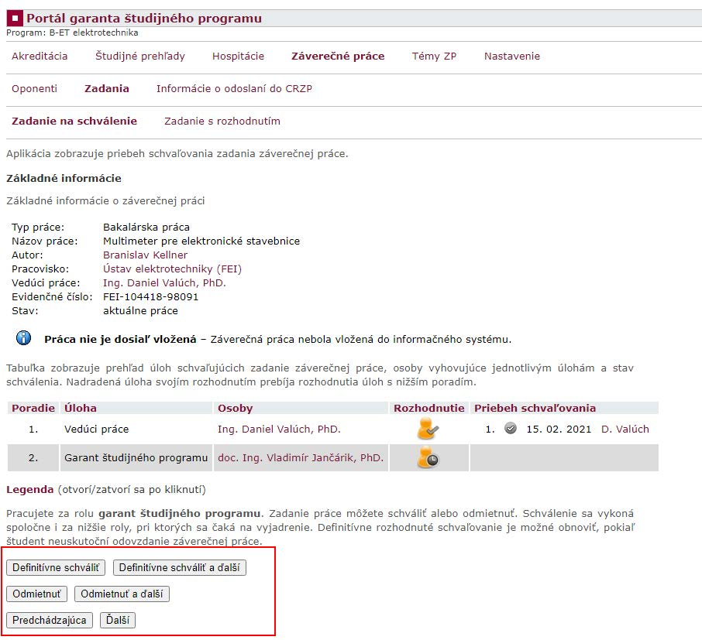

Predseda odborovej, resp. predseda programovej komisie nájde aplikáciu v Osobnej administratíve – Manažérska nadstavba – Schvaľovanie zadaní záverečných prác.
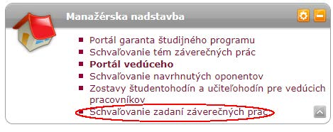
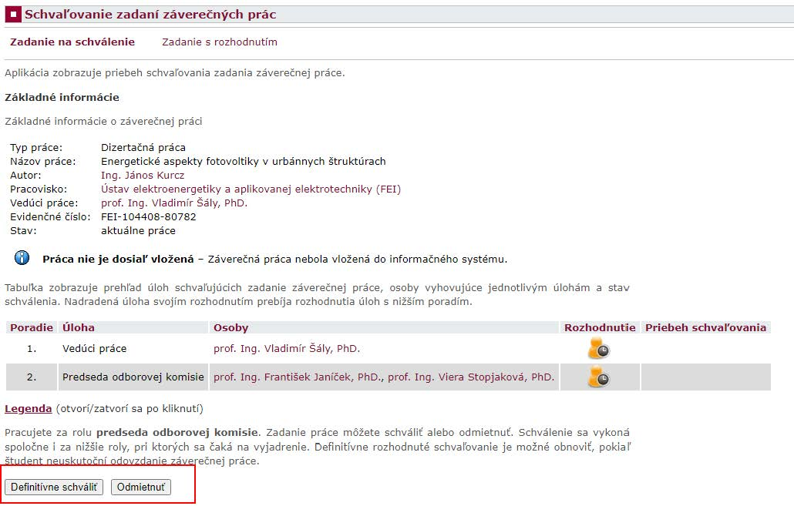

- Vedúci práce/školiteľ musí v AIS navrhnúť oponenta/oponentov ZP.
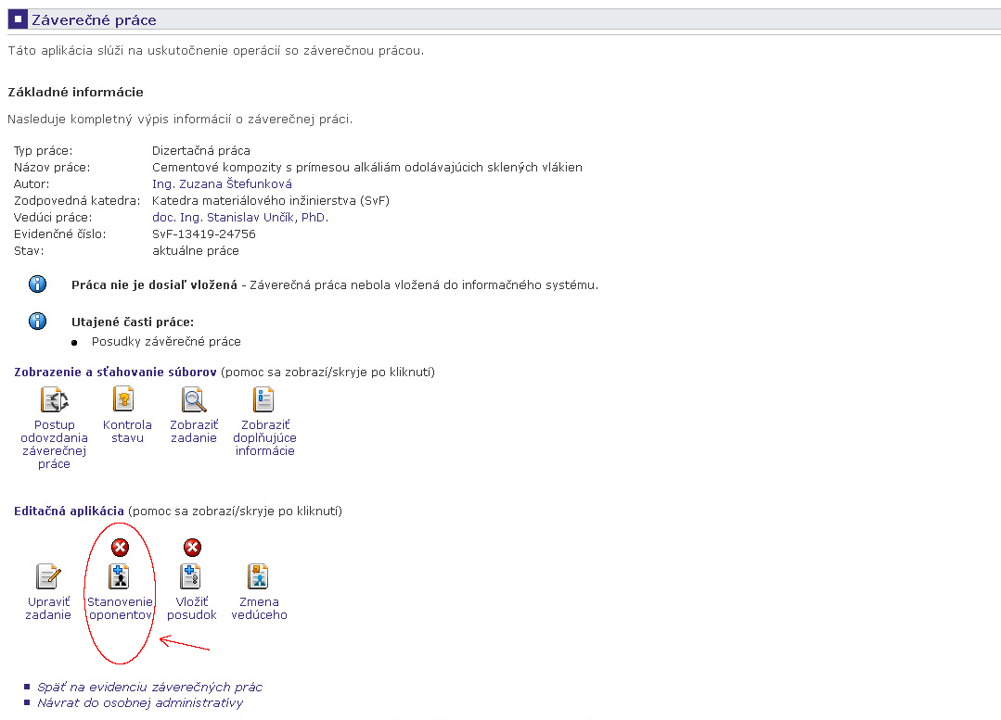

Navrhnutého oponenta schvaľuje v prípade bakalárskych a diplomových prác garant študijného programu – cez Portál garanta študijného programu – Záverečné práce – Oponenti – Návrhy na schválenie. Garant študijného programu môže delegovať schvaľovanie oponentov pre zvolený študijný program na iného používateľa AIS (cez menu Nastavenie).

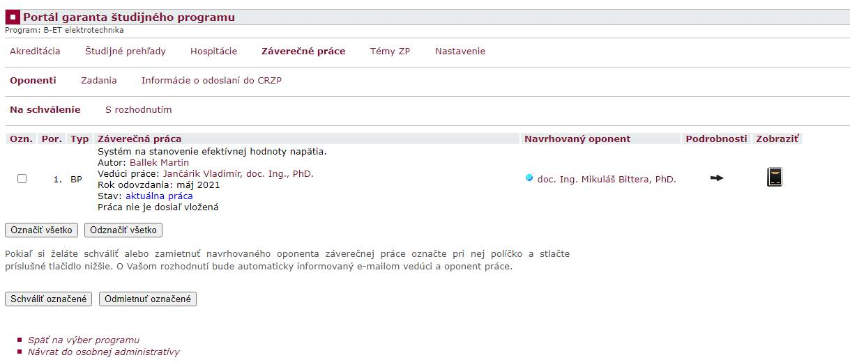

Navrhnutých oponentov dizertačných prác schvaľuje predseda odborovej komisie, prípadne predseda programovej komisie zriadenej pre daný študijný program.
Aplikáciu na schválenie navrhnutých oponentov nájde v Osobnej administratíve – Manažérska nadstavba – Schvaľovanie navrhnutých oponentov.

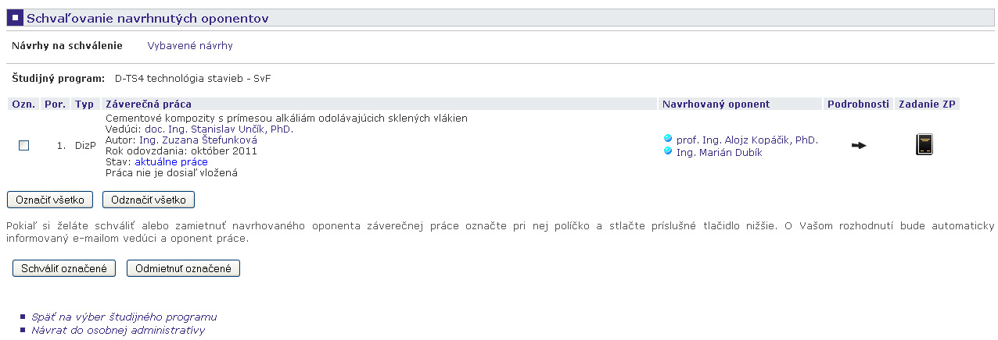

Až po schválení návrhu môže oponent k práci v AIS pristupovať.

- Vedúci práce/ školiteľ/oponent musí do AIS vložiť svoj posudok k ZP (cez Osobnú administratívu - Záverečné práce – Vedené práce/Oponované práce – Aktuálne práce – Podrobnosti – Vložiť posudok). Vloženie posudku je možné importovaním hotového súboru (len vo formáte PDF) alebo priamym zadaním do AIS – pokiaľ to fakulta umožňuje. Podmienkou je však už skončený proces kontroly originality danej ZP v CRZP a stiahnutý protokol o kontrole originality, ktorý je vedúcemu aj oponentovi dostupný. Zadávaný posudok je možné priebežne ukladať, za kompletný sa považuje až jeho uzatvorením. V prípade externého oponenta, ktorý nemá do AIS prístup môže posudok oponenta vložiť do AIS vedúci práce. 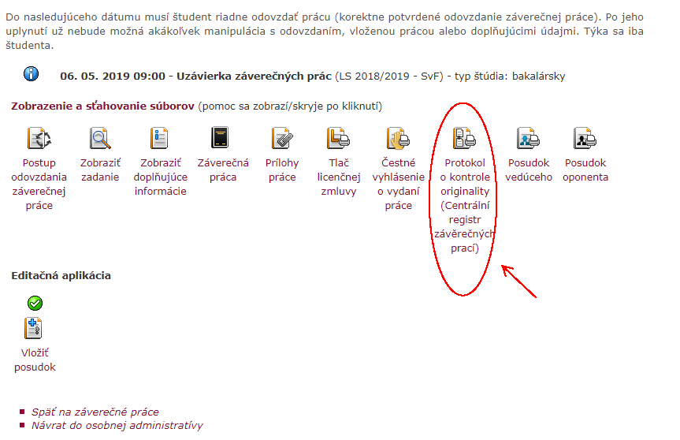
Posudok je nutné vložiť do AIS do dňa konania obhajoby práce (ak sa obhajoba koná neskôr ako do 90 dní od odovzdania práce študentom do AIS, musí byť posudok vložený najneskôr do 90 dní).

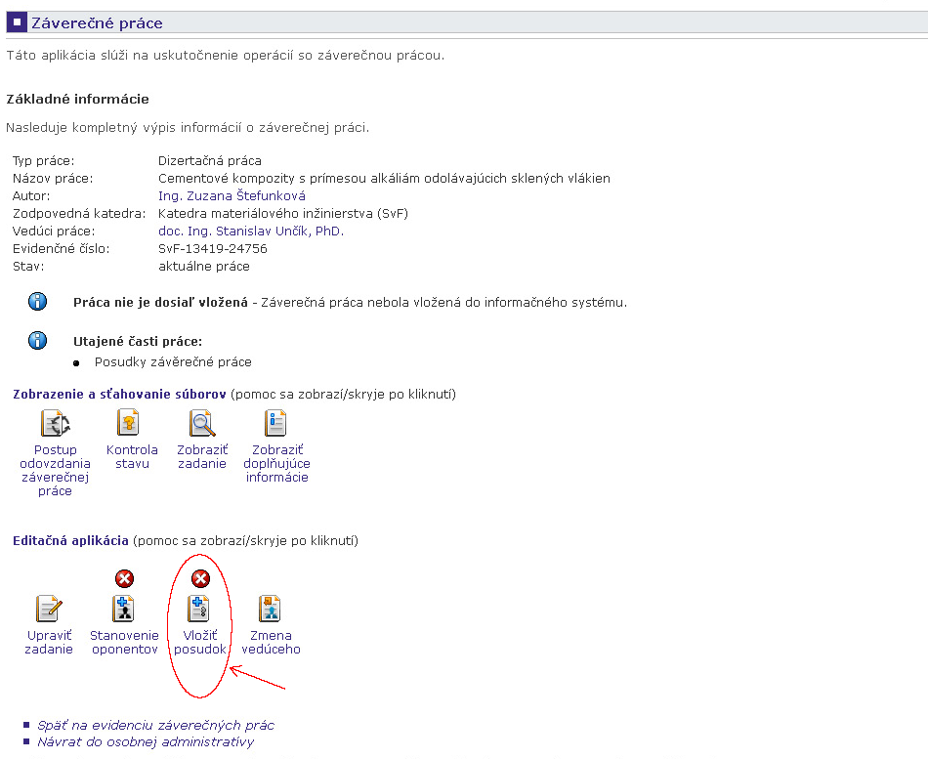

V prípade externého oponenta (oponent nie je používateľom AIS) je prístup k ZP umožnený cez odkaz, ktorý je oponentovi poslaný mailom s výzvou na oponovanie ZP. Oponent vyjadrí svoj súhlas/nesúhlas s oponovaním kliknutím na príslušný odkaz v maili.
- Zverejnenie/Utajenie ZP a posudkov vedúceho/školiteľa a oponenta – AIS nesprístupňuje cez svoje aplikácie ZP odovzdané po 1.9.2011. Toto zabezpečuje potál CRZP cez online katalóg. http://www.crzp.sk/

Sprístupnenie ZP sa riadi Licenčnou zmluvou uzatvorenou medzi študentom a Slovenskou republikou zastúpenou vysokou školou/fakultou. Jej uzatvorenie je podmienkou pripustenia k obhajobe práce. V Licenčnej zmluve môže byť dohodnuté zverejnenie ZP bez odkladnej lehoty alebo s odkladnou lehotou max. 36 mesiacov. Študent už nemôže celú ZP utajiť, môže len časť práce vyňať z hlavného súboru práce do špeciálnej utajenej prílohy, ku ktorej má vedúci práce/školiteľ aj oponenti prístup, a ktorá nie je ododsielaná do CRZP. Spolu s prácou sú po 1.9.2011 odosielané do CRZP aj všetky posudky vedúceho/školiteľa a oponentov. Pokiaľ vedúci práce/školiteľ alebo oponent neuzavrie Licenčnú zmluvu na sprístupnenie svojho posudku na portáli CRZP, bude jeho posudok nesprístupnený. Má však možnosť (nie povinnosť) uzavrieť Licenčnú zmluvu so Slovenskou republikou zastúpenou vysokou školou/fakultou a svoj posudok zverejniť – zverejnenie nastane v okamihu zverejnenia samotnej práce. Formulár pre návrh Licenčnej zmluvy sa automaticky sprístupní vedúcemu/školiteľovi alebo oponentovi, ktorý vložil do AIS svoj posudok a nachádza sa v tej istej aplikácii, kde sa posudok vkladá.

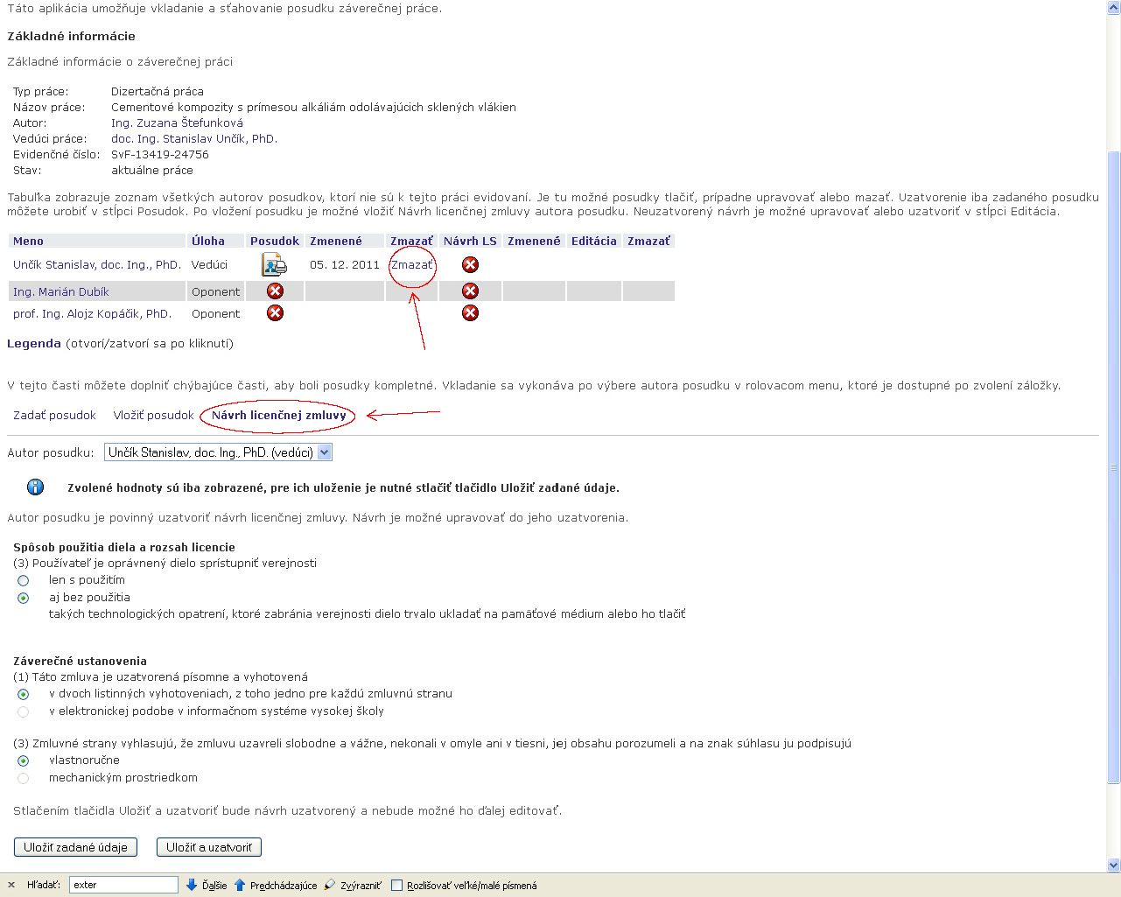

U všetkých oponentov sa stráži vyplnenie povinne vyžadovaných osobných údajov (dátum a miesto narodenia, adresa trvalého bydliska). V prípade externých oponentov si tieto údaje zadáva sám oponent.
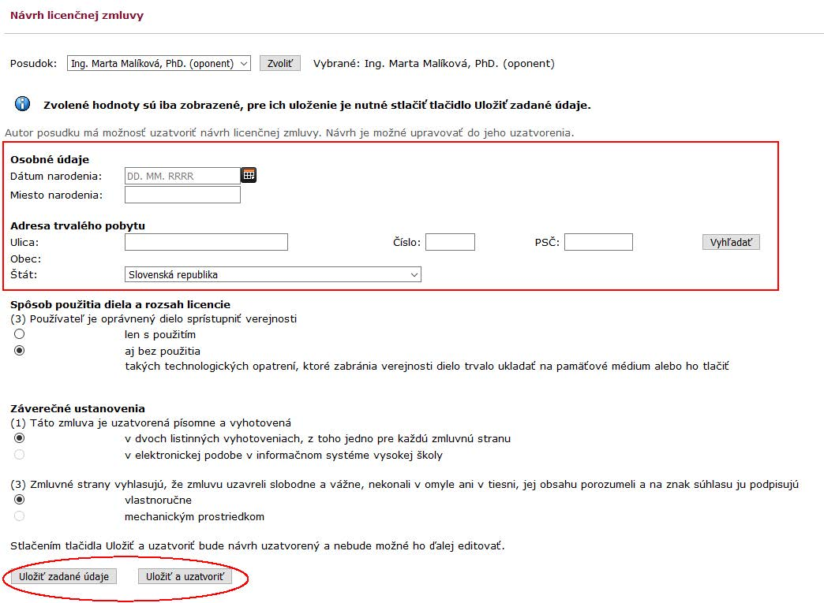

Užívateľ môže návrh LZ uložiť bez potvrdenia konečného uzatvorenia a neskôr sa k návrhu ešte vrátiť, prípadne ho modifikovať, alebo uložiť zadané údaje a zároveň označiť návrh LZ za uzatvorený, čím sa mu modifikácia znemožní a sprístupní sa tlač pripravenej LZ.

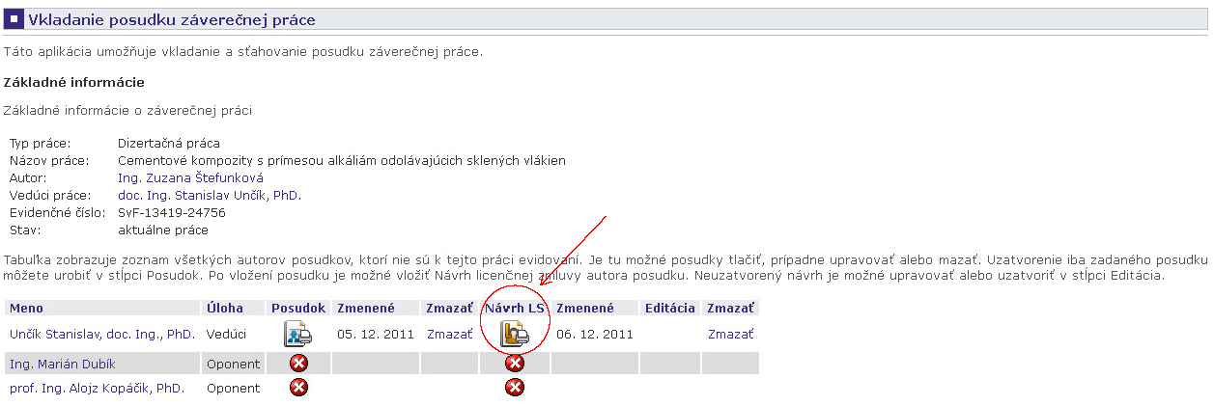

alebo
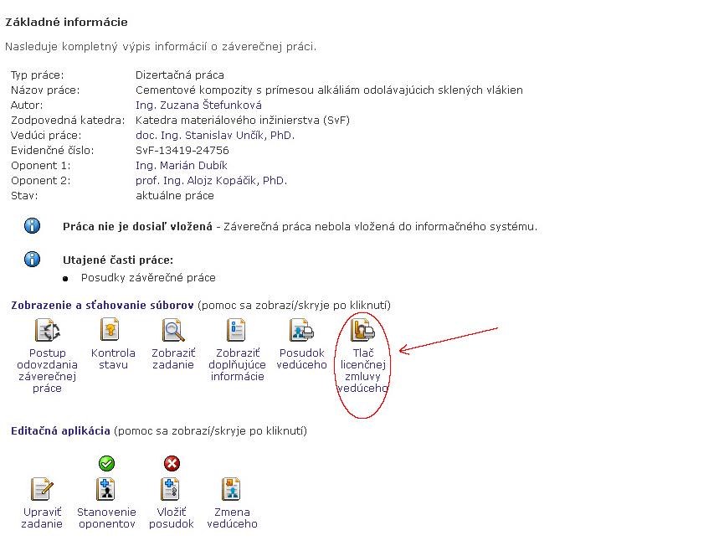

V prípade potreby je možné zmeniť vedúceho práce. Aktuálny vedúci ponúkne elektronicky „svoju“ prácu zvolenému novému vedúcemu (cez konkrétnu Záverečnú prácu – Zmena vedúceho). Navrhnutý nový vedúci môže prácu prijať a stáva sa jej vedúcim alebo odmietnuť (cez Osobnú administratívu - Záverečné práce – Vedené práce – Zmena vedúceho práce). O ponuke na vedenie práce je navrhnutý vedúci informovaný automatickým mailom, rovnako aj aktuálny vedúci je informovaný o odmietnutí /prijatí tejto ponuky. Zmena vedúceho práce znamená zmenu stavu schválenia zadania na čaká na vyjadrenie.

Po neúspešnej obhajobe môže vedúci práce/školiteľ odovzdanú prácu vrátiť študentovi na prepracovanie, o čom bude študent informovaný automatickým mailom. V takomto prípade môže študent opäť prácu v AIS vymazať a vložiť nový súbor.

